丸森町「しごと」づくり人材誘致事業 地域おこし協力隊 応募用紙

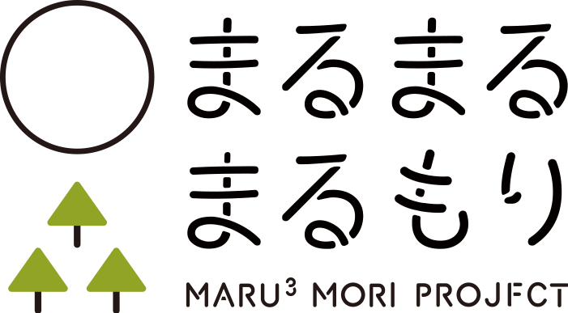

＜基本情報＞
氏名 |  | 生年月日 | 性別 | 写真  縦 40mm  横 30mm
（ふりがな） |  | 年 月 日生  歳 | 男 ・ 女
住所 |  |  | 連絡先（電話）
 |  |  | 連絡先（mail）
家族構成等
１） 既婚 ・ 未婚 ２）着任前の同居の人数 人 ３）着任後の同居の人数 人
資格
着任希望時期 ※該当するものをお選びください
2022年４月 | 2022年５月 |  | 2022年６月 | その他（ ）
＜学歴＞
在学期間 | 学校名
年 月 ～ 年 月 | （卒業・中退）
年 月 ～ 年 月 | （卒業・中退）
年 月 ～ 年 月 | （卒業・中退）
年 月 ～ 年 月 | （卒業・中退）
＜職歴＞
就業期間 | 企業・団体名等（可能な範囲で部署・担当業務等もご記入ください）
年 月 ～ 年 月
年 月 ～ 年 月
年 月 ～ 年 月
年 月 ～ 年 月
年 月 ～ 年 月

＜Q1．エントリーするテーマをご選択ください。＞
※□に✓をご記入ください
□ソロタイム（私の時間） □アイデンティティ（私を掘り下げる）
□ウェルビーイング（私らしく生きる） □自由提案事業

＜Q2．実際にやってみたいプロジェクトの概要をご記入ください。＞
※「誰に」「何を」「どのように」の観点でご記入ください

＜Q3．上記プロジェクトを始めたい理由・動機・意欲をご記入ください＞

＜Q4．希望するプロジェクトを丸森町でどのように進めていきたいですか？＞
どのように丸森町で事業を進めていきたいか、現在お考えの３年間の計画をご記入ください
※事業計画書があれば添付してください
■１年目

■２年目

■３年目

＜Q5．任期終了後、丸森町でどのようなキャリアを構築していきたいですか？＞

＜Q6．プロジェクトによって、丸森町にどのような影響を与えることができると考えていますか？

＜Q7．プロジェクトの実現に向けて、活かせる自分の能力とその経験についてご記入ください＞

＜Q8．今回の募集を知った経緯をお答えください。※複数選択可＞

- Facebook
- 募集HP
- 役場HP
- PR TIMES
- ウェブサイト（サイト名： ）
- フィールドワーク
- 知人の紹介
- 説明会
- イベント （イベント名： ）
- 新聞
- 雑誌 (雑誌名 )
- ラジオ
- チラシ （設置場所 ）
- その他 （ ）

＜Q9．今回の応募の決め手になった事を一つだけお答えください。＞

- サポート体制 （具体的に ）
- 町自体の魅力 （具体的に ）
- メンターの魅力 （具体的に ）
- その他 （具体的に ）

＜Q10．希望する住居形態をお答えください。（あくまで希望調査ですので確定するものではありません＞

- 町営住宅
- 民間アパート
- 空き家
- その他 （具体的に ）

【添付書類】
・住民票の抄本、事業計画書（様式任意、提出できる方）
【選考の方法】
・選考は、１次審査（書類）、２次審査（面接）とし、２次審査は１次審査の合格者に対してのみ行います。
審査に使用する書類は、応募手続きで提出した書類のみとなります。２次審査時に書類の追加はできませんので、ご注意願います。
【応募等に関するお問い合わせ】
・丸森町役場商工観光課商工班（〒981-2192 宮城県伊具郡丸森町字鳥屋120）
電話：0224-87-7620 FAX：0224-72-3041 E-mail:shokou@town.marumori.miyagi.jp
〇この申請で取得する個人情報は、この事業の運営上の目的のみで使用されます。
〇経歴や身分を証明するための書類を確認する場合があります。

